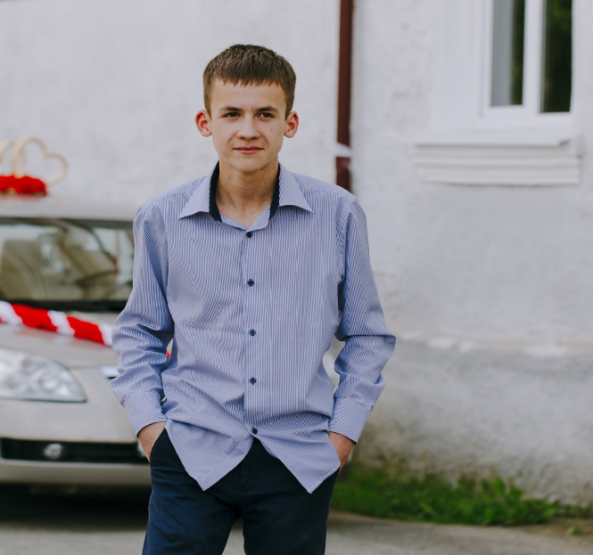
Персональные данные выпускника:

Ф.И.О.: Епифанов Дмитрий Александрович
Дата рождения: 01.10.2000 г.
Город: Свердловская область,
г. Богданович
Телефон: 89961769894
Адрес эл. почты:dimaepufanov@gmail.com
Профессия: Сварщик (ручной и частично механизированной сварки (наплавки))

Участие в олимпиадах и конкурсах:
Грамота ГБПОУ СО «Богдановичский политехникум» за отличную учебу и активную жизненную позицию.
Грамота за 2 место в олимпиаде по информатике.
Грамота за активное участие в жизни политехникума, за талант и творчество, проявленные в различных мероприятиях, за оптимизм и неиссякаемое вдохновение.

Тип деятельности, которым вы хотели бы заниматься:
Специалист по электронно-лучевым сварочным установкам, сварщик-монтажник.

Хобби:
Легкая атлетика (бег), борьба, путешествия.

Жизненное кредо:
Счастье в мелочах.

Дополнительные сведения:
- хорошее зрение и глазомер;
- внимательность;
- умение концентрироваться;
- физическая выносливость;
- ответственность;
- обучаемость.

Согласие субъекта персональных данных на обработку его персональных данных

Директору ГАПОУ СО

«Богдановичский политехникум»

С.М. Звягинцеву

от Епифанова Д.А.

______________________________________

^{(ФИО обучающегося)}

Я, Епифанов Дмитрий Александрович, в соответствии со статьей 9 Федерального закона от 27 июля 2006 года N 152-ФЗ "О персональных данных" даю согласие на обработку следующих сведений, составляющих мои персональные данные, а именно:
- фамилия, имя, отчество;
- дата и место рождения;
- номер телефона;
- адрес электронной почты;
- образовательное учреждение и его адрес;
- дополнительные сведения.
Согласен на совершение оператором обработки персональных данных, указанных в данном документе, в том числе на сбор, анализ, запись,. Систематизацию, накопление, хранение, уточнение (обновление, изменение), извлечение, использование, распространение, обезличивание, блокирование, удаление, уничтожение персональных данных.
В целях информационного обеспечения согласен на включение в общий доступ на сайте ГАПОУ СО «Богдановичский политехникум» в сети «Интернет».
Согласен на публикацию резюме на официальном сайте ГАПОУ СО «Богдановичский политехникум» в сети «Интернет».
Права и обязанности в области защиты персональных данных мне известны. С юридическими последствиями автоматизированной обработки персональных данных ознакомлен(а).

Подтверждаю, что с порядком отзыва согласия на обработку персональных данных в соответствии с п.5 ст. 21 ФЗ № 152 от 27.07.2006 г. «О персональных данных « ознакомлен(а).

«04» июня 2020 г.

/___Епифанов Д.А.__/

